|  |
| --- |
|  |
| МИНИСТЕРСТВО НАУКИ И ВЫСШЕГО ОБРАЗОВАНИЯ РОССИЙСКОЙ ФЕДЕРАЦИИ |
| Федеральное государственное бюджетное образовательное учреждение высшего образования  "**МИРЭА - Российский технологический университет"**  **РТУ МИРЭА** |

Институт кибернетики

Кафедра общей информатики

|  |  |  |  |  |
| --- | --- | --- | --- | --- |
| **ОТЧЕТ**  **ПО ПРАКТИЧЕСКОЙ РАБОТЕ № 8:**  **реализация заданной логической функции от четырех переменных**  **на мультиплексорах 16-1, 8-1, 4-1, 2-1** | | | | |
| **по дисциплине** | | | |  |
| **«**ИНФОРМАТИКА**»** | | | |  |
| Выполнил студент группы *ИКБО-08-21* | | | *Пономарев М.Д.* | |
| Принял  *Старший преподаватель* | | | *Смирнов С.С.* | |
| Практическая | « » 2021 г. | _______________ | | |
| работа выполнена |  | (подпись студента) | | |
| «Зачтено» | « » 2021 г. | _______________ | | |
|  |  | (подпись руководителя) | | |

Москва 2021

СОДЕРЖАНИЕ

**1** **ПОСТАНОВКА ЗАДАЧИ** 3

**2** **ПРОЕКТИРОВАНИЕ И РЕАЛИЗАЦИЯ** 4

**2.1 Построение таблицы истинности** 4

**2.2 Схемы, реализующие логическую функцию на мультиплексорах требуемыми способами** 4

**3** **ВЫВОДЫ** 13

**4** **ИНФОРМАЦИОННЫЕ ИСТОЧНИКИ** 14

1. **ПОСТАНОВКА ЗАДАЧИ**

Логическая функция от четырех переменных задана в 16-теричной векторной форме. Восстановить таблицу истинности. По таблице истинности реализовать в лабораторном комплексе логическую функцию на мультиплексорах следующими способами:

* используя один мультиплексор 16-1;
* используя один мультиплексора 8-1;
* используя минимальное количество мультиплексоров 4-1;
* используя минимальную комбинацию мультиплексоров 4-1 и 2-1.

Протестировать работу схем и убедиться в их правильности. Подготовить отчет о проделанной работе и защитить ее.

Заданная функция имеет вид:

$$F\left(a,b,c,d\right)={A6FC}_{16}$$

1. **ПРОЕКТИРОВАНИЕ И РЕАЛИЗАЦИЯ**

**2.1 Построение таблицы истинности**

Функция, заданная в 16-теричной форме, имеет следующий вид:

$$F\left(a,b,c,d\right)={A6FC}_{16}$$

Преобразуем ее в двоичную запись: 1010 0110 1111 11002 – получили столбец значений логической функции, который необходим для восстановления полной таблицы истинности (см. табл. 1).

Таблица 1

|  |  |  |  |  |
| --- | --- | --- | --- | --- |
| **a** | **b** | **c** | **d** | **F** |
| 0 | 0 | 0 | 0 | 1 |
| 0 | 0 | 0 | 1 | 0 |
| 0 | 0 | 1 | 0 | 1 |
| 0 | 0 | 1 | 1 | 0 |
| 0 | 1 | 0 | 0 | 0 |
| 0 | 1 | 0 | 1 | 1 |
| 0 | 1 | 1 | 0 | 1 |
| 0 | 1 | 1 | 1 | 0 |
| 1 | 0 | 0 | 0 | 1 |
| 1 | 0 | 0 | 1 | 1 |
| 1 | 0 | 1 | 0 | 1 |
| 1 | 0 | 1 | 1 | 1 |
| 1 | 1 | 0 | 0 | 1 |
| 1 | 1 | 0 | 1 | 1 |
| 1 | 1 | 1 | 0 | 0 |
| 1 | 1 | 1 | 1 | 0 |

**2.2 Схемы, реализующие логическую функцию на мультиплексорах требуемыми способами**

Реализуем функцию, используя мультиплексор 16-1.

Количество информационных входов мультиплексора соответствует количеству значений логической функции. Поэтому просто подадим значения функции на соответствующие входы.

На адресные (выбирающие) входы мультиплексора подадим при помощи шины значения логических переменных. Несмотря на использование шины, следует помнить, что младшая переменная подается на младший адресный вход, а старшая – на старший. Собранная и протестированная схема показана на рисунке 1.

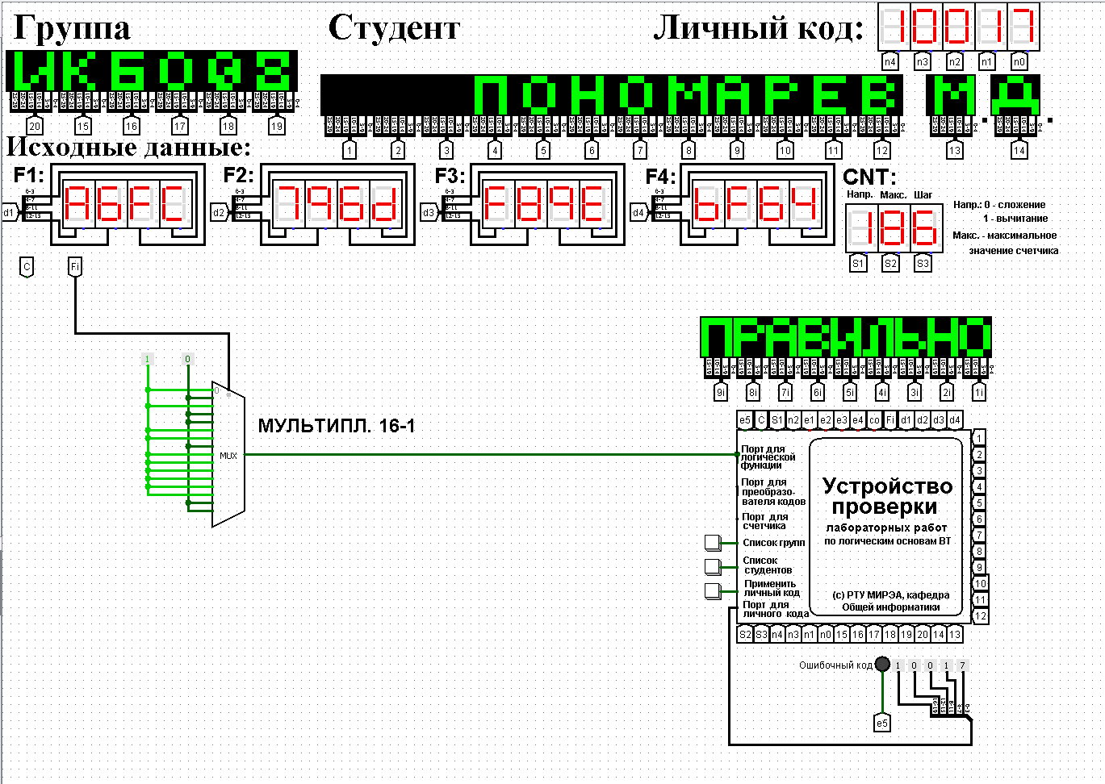

Рисунок 1 – Тестирование схемы, реализующей логическую функцию на мультиплексоре 16-1

Тестирование показало, что схема работает правильно.

Выполним реализацию заданной логической функции при помощи мультиплексора 8-1. Мультиплексор 8-1 имеет 3 адресных входа, что не позволяет подать на эти входы все 4 логические переменные, как это было сделано в предыдущем случае. Однако мы можем в качестве адресных переменных выбрать любые три из имеющихся, а оставшуюся четвертую рассматривать наравне с логическими константами как элемент исходных данных для информационных входов.

Удобнее всего в качестве адресных переменных взять три старшие переменные нашей функции, т.е. a, b, c. Тогда пары наборов, на которых эти переменные будут иметь одинаковое значение, будут располагаться в соседних строчках таблицы истинности и поэтому можно будет легко увидеть, как значение логической функции для каждой пары наборов соотносится со значением переменной «d» (рисунок 2).

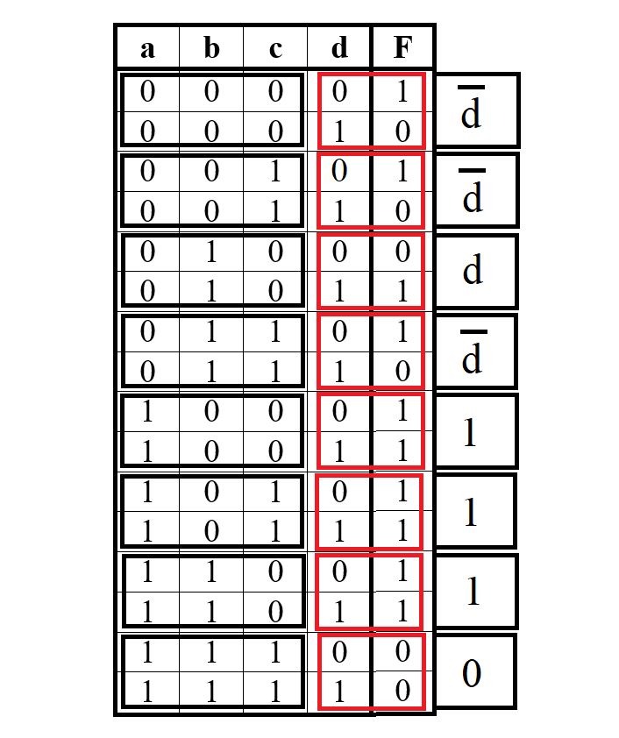

Рисунок 2 – Взаимосвязь значений функции и значений переменной «d»

Из рисунка 2 видно, что для первых двух строчек *F = $\overline{d}$* .

Всего же для разных пар наборов может быть четыре случая:

*F = 1, F = 0, F = d, F = $\overline{d}$*

Таким образом, мы перенесли одну переменную в область значений функции и получили таблицу, похожую на таблицу истинности функции от трех переменных. Таблица 2 отображает «сжатую» таблицу истинности.

Таблица 2

|  |  |  |  |
| --- | --- | --- | --- |
| **a** | **b** | **c** | **F** |
| 0 | 0 | 0 | $$\overline{d}$$ |
| 0 | 0 | 1 | $$\overline{d}$$ |
| 0 | 1 | 0 | $$d$$ |
| 0 | 1 | 1 | $$\overline{d}$$ |
| 1 | 0 | 0 | 1 |
| 1 | 0 | 1 | 1 |
| 1 | 1 | 0 | 1 |
| 1 | 1 | 1 | 0 |

Теперь, рассматривая переменную d наравне с константами 0 и 1 в качестве сигналов для информационных входов мультиплексора 8-1, можно по аналогии с предыдущим случаем выполнить реализацию требуемой функции.

Разместим на рабочей области новый мультиплексор, установим ему количество выбирающих (адресных) входов равным трем, и выполним необходимые соединения и получим требуемую реализацию (рисунок 3).

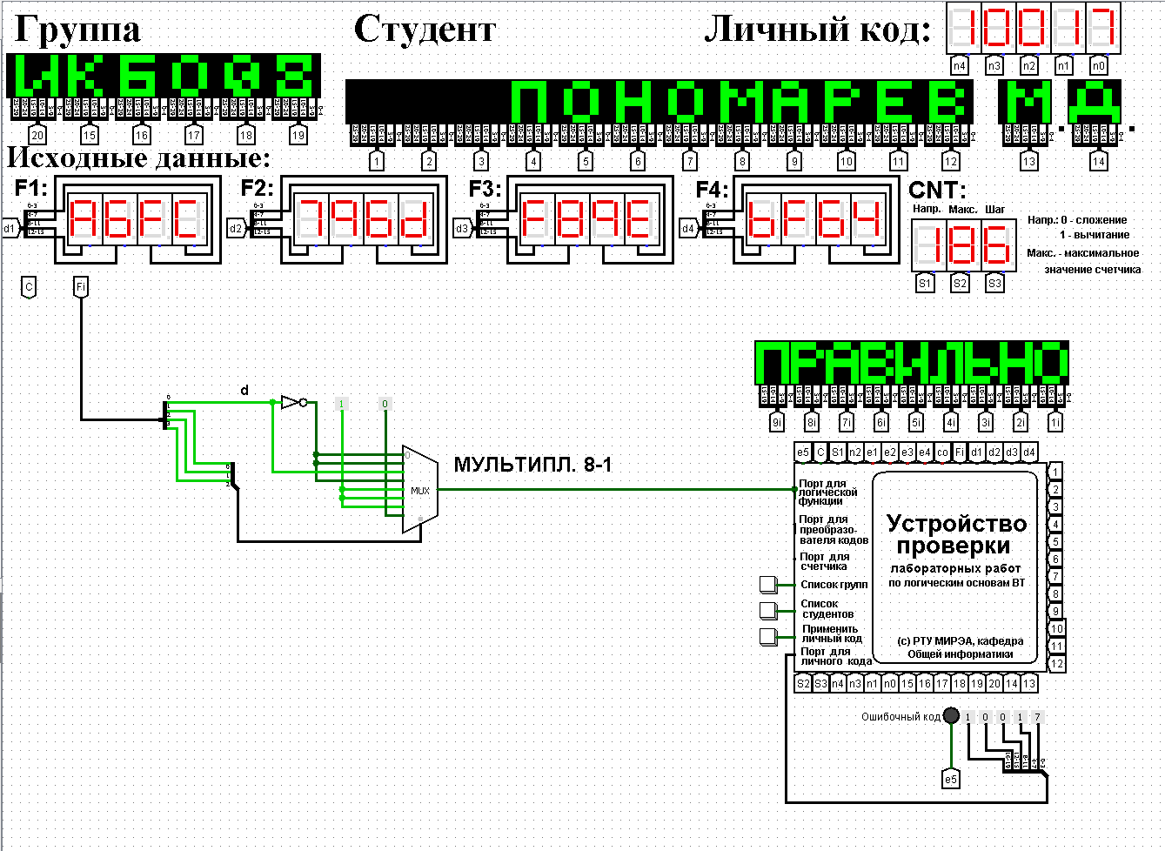

Рисунок 3 – Тестирование схемы, реализующей логическую функцию на мультиплексоре 8-1

Тестирование показало, что схема работает правильно.

Рассмотрим реализацию заданной функции на минимальном количестве мультиплексоров 4-1. Мультиплексор 4-1 имеет 2 адресных входа и 4 информационных. Это означает, что мы должны разбить исходную таблицу истинности на 4 фрагмента, за реализацию каждого из которых в принципе должен отвечать отдельный мультиплексор (назовем его операционным). Однако, необходимо учесть требования минимальности по отношению к количеству используемых мультиплексоров и ставить их только там, где без них нельзя обойтись. Также нам нельзя в рамках данной работы использовать другие логические схемы, за исключением отрицания. Нам потребуется управляющий мультиплексор, который будет выбирать один из вариантов, предлагаемых операционными мультиплексорами (либо один из очевидных вариантов, если без операционных мультиплексоров можно обойтись). Разобьем исходную таблицу истинности на зоны ответственности между операционными мультиплексорами, а заодно посмотрим, нельзя ли в некоторых случаях обойтись вообще без операционного мультиплексора (рисунок 4).

Реализуем функцию, используя дешифраторы 2-4 и необходимую дополнительную логику. Количество выходов у дешифратора 2-4 в четыре раза меньше количества значений логической функции, поэтому нам потребуется разместить на рабочей области лабораторного комплекса четыре дешифратора 2-4, которые мы будем называть операционными, а также еще один дешифратор 2-4, который будет управлять первыми четырьмя – назовем его управляющим. Итого всего потребуется пять дешифраторов 2-4 и дополнительная схема «ИЛИ». Следует обратить внимание, что количество адресных входов у каждого дешифратора в два раза меньше, чем количество переменных функции, поэтому каждый операционный дешифратор будет отвечать лишь за одну четверть исходной таблицы истинности.

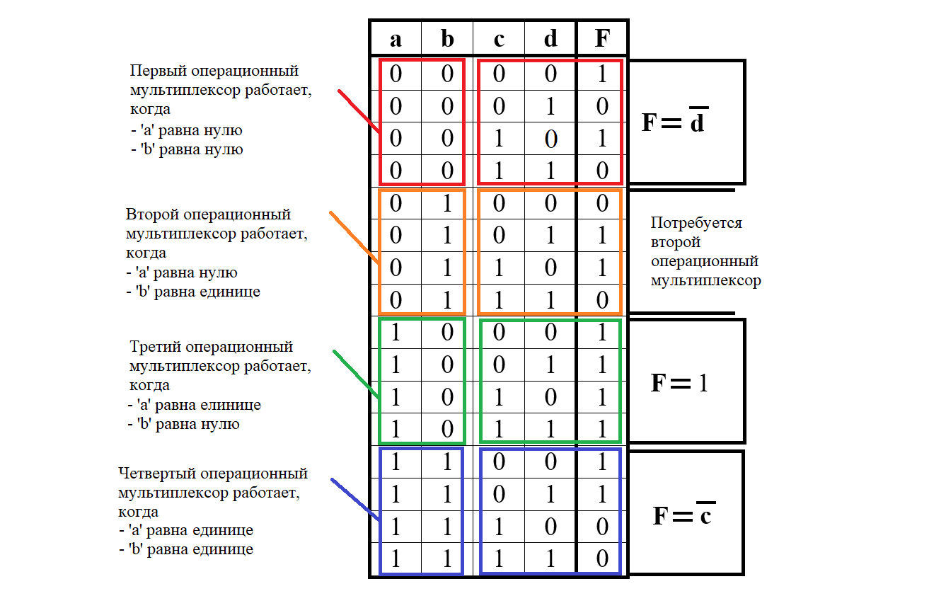

Рисунок 4 – Разбиение исходной таблицы истинности на зоны ответственности для потенциальных операционных мультиплексоров

Как видно из рис. 4, в трех случаях из четырех без операционного мультиплексора можно вполне обойтись, однако второй фрагмент таблицы требует реализации операционного мультиплексора. С учетом только что сказанного, схема логической функции на минимальном количестве мультиплексоров 4-1 будет такой, как показано на рисунке 5.

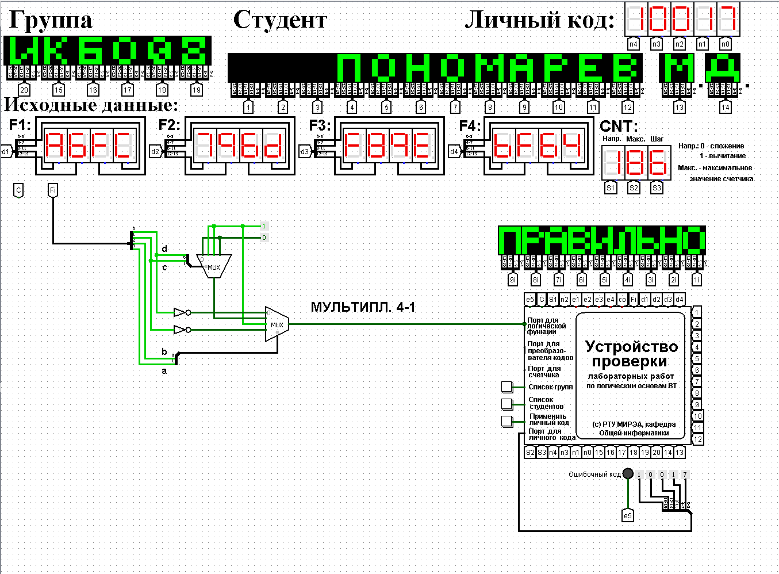

Рисунок 5 – Тестирование схемы, реализующей логическую функцию на минимальном количестве мультиплексоров 4-1

Тестирование подтвердило правильность работы схемы.

Реализуем логическую функцию, используя минимальную комбинацию мультиплексоров 4-1 и 2-1. В качестве отправной точки рассмотрим результаты, полученные в предыдущей реализации. Управляющий мультиплексор нельзя заменить на мультиплексор 2-1, поскольку у него на входах уникальные сигналы, а вот единственный операционный заменить можно, поскольку он имеет дело с константами. Из рис. 4 выпишем отдельно фрагмент таблицы истинности, за который данный мультиплексор отвечает (табл. 3).

Таблица 3

|  |  |  |
| --- | --- | --- |
| **c** | **d** | **F** |
| 0 | 0 | 0 |
| 0 | 1 | 1 |
| 1 | 0 | 1 |
| 1 | 1 | 0 |

Из таблицы видно, что когда «с» равно 0, то функция равна «d», а когда «с» равно 1, то функция равна не «d». Значит, переменную «с» можно рассматривать как адресную для мультиплексора 2-1, а «d» и не «d» будут поданы на его информационные входы. В результате получим схему, изображенную на рисунке 6.

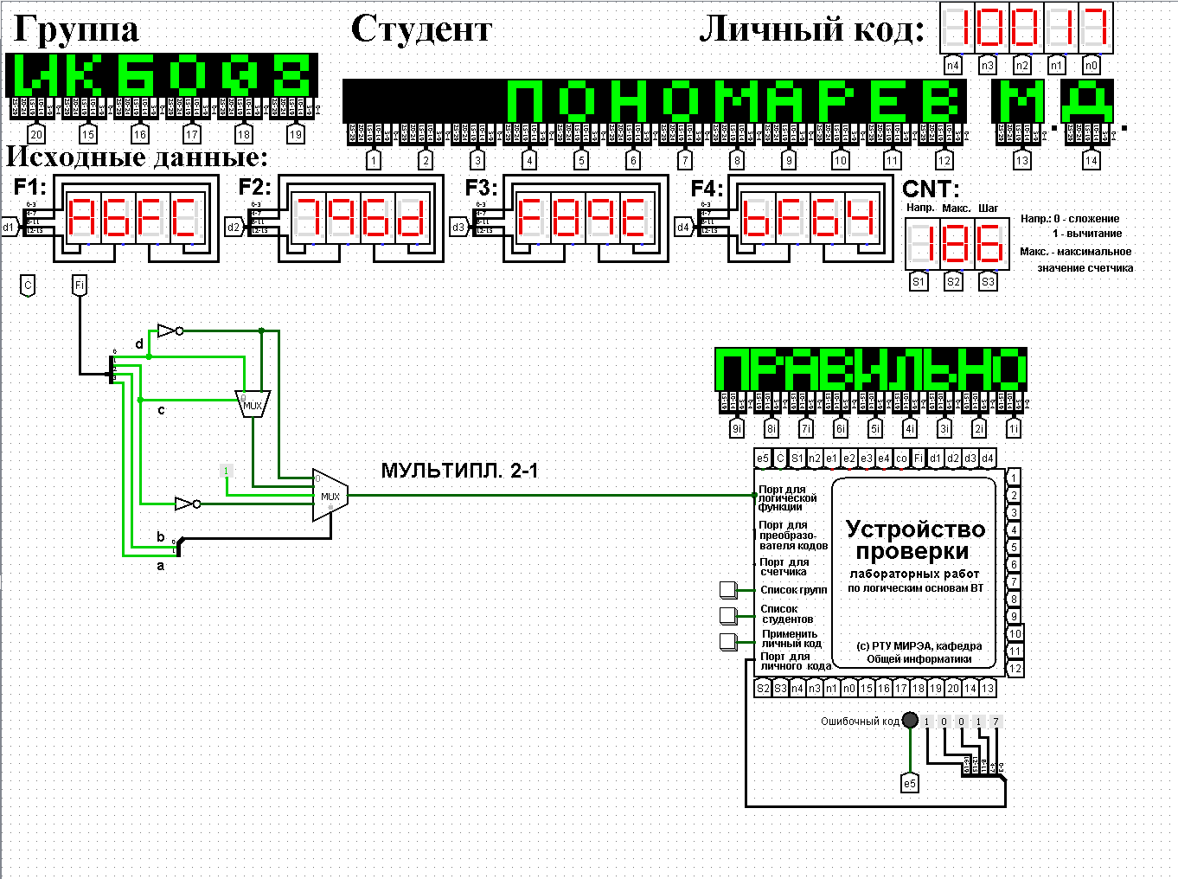

Рисунок 6 – Тестирование схемы, реализующей логическую функцию на основе минимальной комбинации мультиплексоров 4-1 и 2-1

Тестирование показало, что схема работает правильно.

1. **ВЫВОДЫ**

В ходе практической работы была восстановлена таблица истинности рассматриваемой функции. По таблице истинности были построены в лабораторном комплексе комбинационные схемы, реализующие логическую функцию на мультиплексорах требуемыми способами. Тестирование показало, что построенные схемы работают корректно.

1. **ИНФОРМАЦИОННЫЕ ИСТОЧНИКИ**
2. Информатика: Методические указания по выполнению практических работ / С.С. Смирнов, Д.А. Карпов — М., МИРЭА — Российский технологический университет, 2020. – 102 с